1 вариант | 2 вариант
- Найдите «лишнее» слово в списках:  А) Сварог, Хорс, Тор, Перун, Даждьбог, Волос  Б) шляхта, магнаты, бояре, дружина, ремесленники, дворяне  В) Симеон Великий, Владимир Красное Солнышко, Мешко I, Ярослав Мудрый, Хлодвиг  Г) полюдье, бенефиций, погост, поместье, вотчина  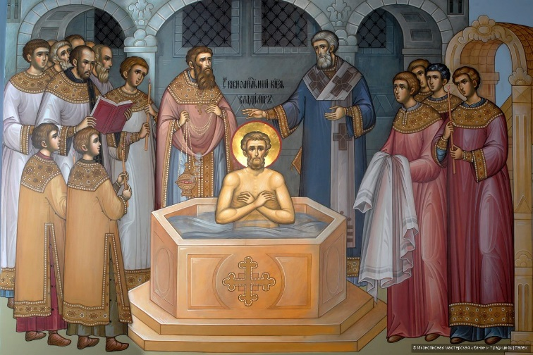  2. Определите, какое событие изображено на иллюстрации. Расскажите о его последствиях для государства.  3. Объясните логические цепочки:  А) правление Ивана Калиты -> укрепление положения Москвы  Б) Ледовое побоище -> отказ Тевтонского ордена от завоевания Руси  4. Прочитайте отрывок из речи архиепископа на заседании церковного собора и ответьте на вопросы:  «Если бы у этого чеха было десять жизней, тогда я взял бы у него семь жизней за его речи. Но и остальных трёх жизней я не оставил бы ему: во-первых, за то, что он унижал наместника Христова; во-вторых, за то, что он как бы обнажил духовенство, не оставив ему и клочка для того, чтобы прикрыть его наготу; в-третьих, за то, что он сбил с пути много народу, предоставив народу право самому судить о делах веры.  Между тем народу спасительнее ничего не знать и простодушно верить. Пусть сгинет этот чех!»  А) О каком знаменитом чехе говорит архиепископ?  Б) Что он сделал?  В) Расскажите, что произошло с этим человеком.  Г) К каким последствиям привела деятельность описываемого человека?  5. Подумайте, могла ли Русь противостоять нашествию монголов. Ответ обоснуйте. | - Найдите «лишнее» слово в списках:  А) поляне, кривичи, радимичи, печенеги, дреговичи, древляне, вятичи  Б) Олег, Владимир Красное Солнышко, Стефан Душан, Ярослав Мудрый, Игорь  В) хан, баскак, ярлык, варя г, татар, орда  Г) патриарх, инквизиция, кириллица, митрополит  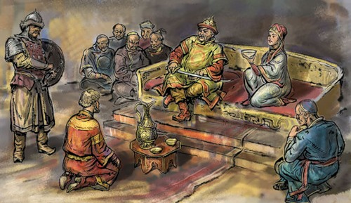  2. Объясните, какой документ изображен на иллюстрации снизу. Как взаимосвязаны два изображения?  3. Объясните логические цепочки:  А) Куликовская битва -> ослабление власти Золотой Орды на землях Руси  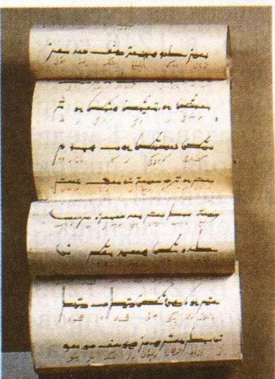  Б) наличие вотчин, которыми владели бояре -> Судебник Ивана III  4. Прочитайте отрывок «Слова о полку Игореве» и ответьте на вопросы.  «Тогда по Русской земле редко пахари покрикивали,  Но часто вороны граяли, трупы между собой деля,  А галки свою речь говорили, собираясь полететь на добычу…  Борьба князей против поганых прекратилась,  Ибо сказал брат брату: «Это мое, и то мое же».  И стали князья про малое «это великое» говорить  И сами на себя крамолу ковать.  А поганые со всех сторон приходили с победами на землю Русскую».  а) Как автор поэмы характеризует отношения между русскими князьями?  б) Как в истории называется это явление?  в) Кого автор называет «погаными» и почему?  г) О каких последствиях данного события пишет автор?  5. Подумайте, что бы случилось, если бы Владимир Красное Солнышко не принял христианство на Руси.

